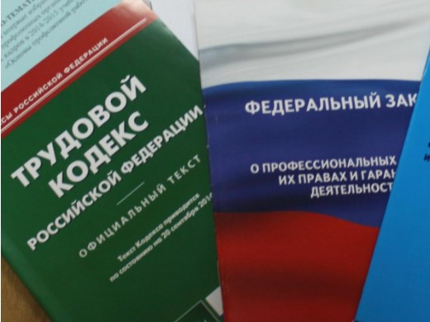Правовая инспекция труда Профсоюза | КАЛУЖСКАЯ ОБЛАСТНАЯ ОРГАНИЗАЦИЯ  ОБЩЕРОССИЙСКОГО ПРОФСОЮЗА ОБРАЗОВАНИЯ  https://www.eseur.ru/kaluga/  Информационный листок №3.  Профессиональный стандарт для педагогов дополнительного образования

Приказ Министерства труда и социальной защиты РФ от 22 сентября 2021 г. № 652н «Об утверждении профессионального стандарта «Педагог дополнительного образования детей и взрослых»
Обновлен профессиональный стандарт для педагогов дополнительного образования детей и взрослых
Согласно стандарту, целью деятельности указанных специалистов является организация деятельности обучающихся по усвоению знаний, формированию умений и компетенций; создание педагогических условий для формирования и развития творческих способностей, удовлетворения потребностей в интеллектуальном, нравственном и физическом совершенствовании, укреплении здоровья, организации свободного времени, профессиональной ориентации; обеспечение достижения обучающимися результатов освоения дополнительных общеобразовательных программ.
В функции педагогов дополнительного образования детей и взрослых входит:
- преподавание по дополнительным общеобразовательным программам;
- организационно-методическое обеспечение реализации дополнительных общеобразовательных программ;
- организационно-педагогическое обеспечение реализации дополнительных общеобразовательных программ.
Стандартом устанавливаются требования к образованию и опыту работы, необходимым специалисту для выполнения своих функций.
Настоящий Приказ вступает в силу с 1 сентября 2022 года и действует до 1 сентября 2028 года.
Признан утратившим силу приказ Минтруда России от 5 мая 2018 года N 298н, изданный для регулирования аналогичных отношений.

Калужская областная организация Профсоюза работников народного образования и науки РФ

Тел.факс: 57-64-69, prokaluga@mail.ru
Калуга, январь, 2022
https://www.eseur.ru/kaluga/

